Спецификация на готовый продукт №
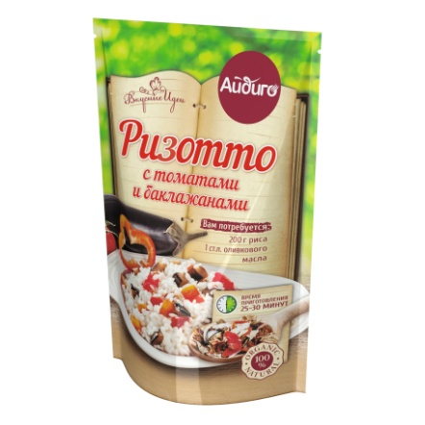 |  | Дата составления: 04.08.2016  Предприятие-изготовитель: ООО «Айдиго», Россия, г. Березовский, Режевской тракт, 15 км, уч. № 4  Наименование продукции: Ризотто с томатами и баклажанами  Вид потребительской тары: термосвариваемые пакеты из полимерных материалов, гофра-короб (по 24 шт)  Масса нетто потребительской единицы: дой-пак без зип-застежки – 50 г
Показатели качества | Значение по НД |  | Фактическое значение | НД, регламентирующая методы испытаний
Органолептические показатели: | Хорошо сыпучая, равномерно перемешанная масса из кусочков овощей. Цвет, вкус и аромат свойственные входящим компонентам. |  | Соответствует | ГОСТ 28875-90
НД на продукцию: СТО 52303135-006-2012
Состав: томаты, баклажаны, паприка красная, морковь, лук, чеснок.
Пищевая ценность: белки: 8,5 г; жиры: 4 г; углеводы: 38 г.
Энергетическая ценность: 200 ккал / 840 кДж
Условия хранения:
- хранить в сухих чистых помещениях, при температуре не выше 20 ®С и относительной влажности воздуха не более 75 %
- срок хранения 3 года с момента выработки
Способ применения: для приготовления блюда «Ризотто с томатами и баклажанами» согласно рецепту на упаковке.
Ограничения по использованию: -
Содержание аллергенов: -
Микробиологические показатели и показатели безопасности: соответствуют ТР ТС 021/2011
Специалист по качеству:

